

**Actividad 3. Tarea de equipo . Configuración de aplicación web**

**PILAR BERMEJO 2 DAW**

[**https://github.com/Pilupbp/despliegueAppWeb**](https://github.com/Pilupbp/despliegueAppWeb)



Se pide desplegar y configurar una aplicación web compuesta de diversos módulos. El fichero desplegable se publicará en la plataforma el 1 de Febrero de 2021.

Cada integrante del equipo tendrá la labor de configurar uno de los elementos integrantes del despliegue: DNS, Host, FTP; pero cada uno trabajará con su propia máquina Linux, por lo que deberán interactuar y compartir sus configuraciones.

1. DNS. Se deberá poder acceder a la aplicación y al servidor FTP desde un servidor de DNS externo. Nota: La URL de cada servidor será distinta y no se permitirá que tenga ningún puerto asociado. Se deberá permitir el acceso vía HTTP y HTTPS. Nota: será necesario instalar un certificado digital.
2. Host. Se deberá poder acceder a la aplicación web Java y ésta deberá ser totalmente funcional. Nota: El servidor de aplicaciones Tomcat deberá estar correctamente configurado. Así mismo, se deberá poder acceder a los ficheros HTML y las imágenes en el servidor web.
3. FTP. Se deberá poder acceder al servicio de FTP descargar ficheros con un acceso anónimo y un acceso seguro. Se deberá poder acceder al servicio de FTP para subir ficheros, pero no como usuario anónimo. Nota: Es suficiente con tener 3 perfiles de usuario (anónimo, registrado y administrador).

Se pide que cada integrante genere un manual de instalación de su parte con una explicación precisa de cómo se debe configurar para obtener el resultado pedido en el Requerimiento 1.

**Consideraciones**

Para toda la actividad se valorará el orden y la claridad de la documentación, así como la facilidad de uso.

Para la entrega, se subirá un fichero comprimido con los manuales de instalación a la plataforma.

Para la entrega, es necesario la creación de un pequeño documento formal sobre la actividad (portada, explicación, etc.), indicando los componentes del equipo, las decisiones tomadas y la labor de cada integrante del equipo. También se valorarán la explicación de los problemas encontrados y su solución.

Sin asignar a grupo de trabajo.

**PILAR BERMEJO – PARTE I**

Accedemos al equipo que hemos preparado para poder realizar una conexión remota cada parte del equipo y configurarlo en una única máquina.

Lo primero que comprobamos para poder instalar las aplicaciones que nos hacen falta es la instalación de JAVA, comprobamos que no está.

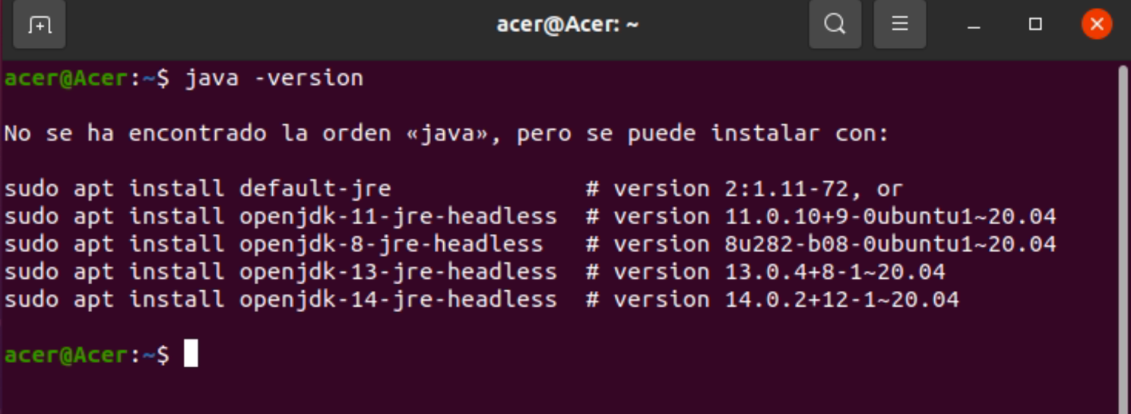

Lo instalamos ***$ sudo apt install default-jre***

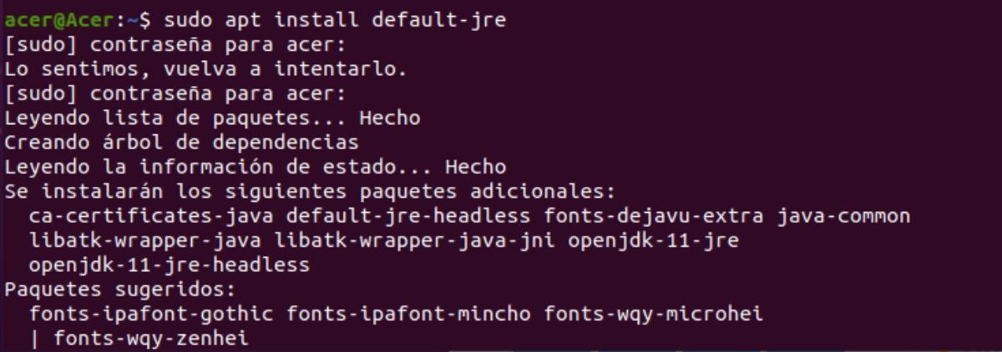

Comprobamos la versión: ***$ java -version***

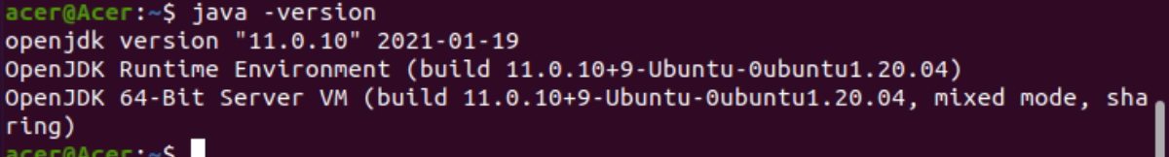

El siguiente paso es instalar APACHE TOMCAT , es un servidor web contenedor de Servlets que utilizamos para presentar aplicaciones Java.

Lo instalamos con el comando: ***$ sudo apt install tomcat9***

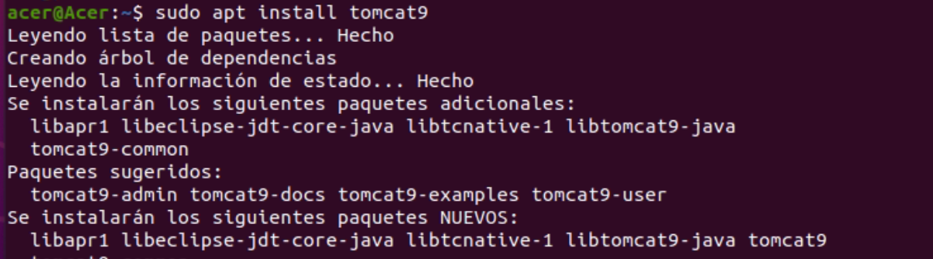

Una vez instalado vamos a comprobar el estado:

***$ systemctl status tomcat9***

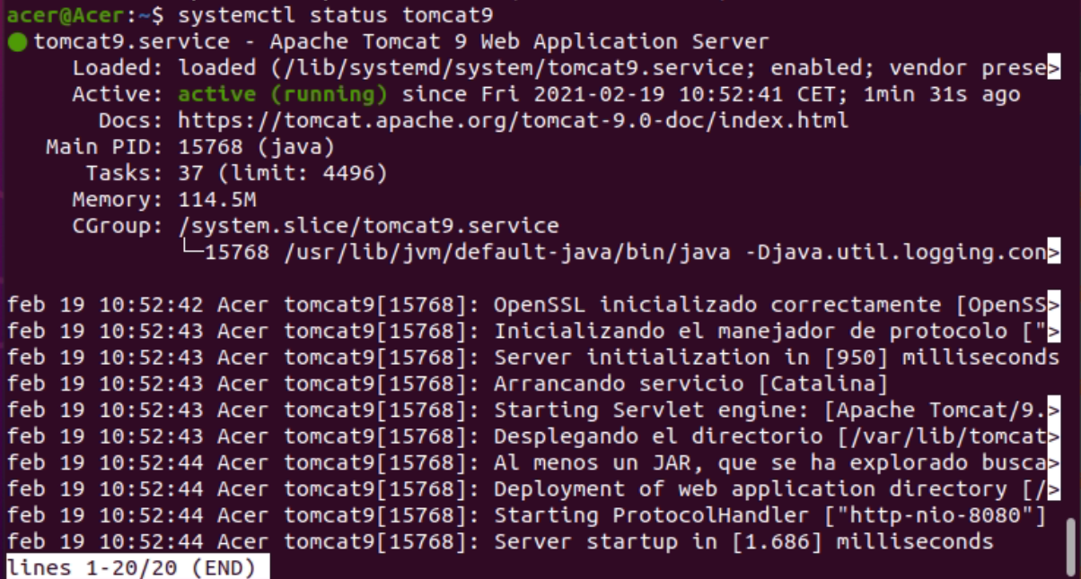

Vamos a acceder al Firewall y a habilitar el puerto por el que escucha Tomcat que es el 8080.

***$ sudo ufw allow 8080/tcp***



A continuación entramos en la url localhost.:8080 para desplegar el tomcat.

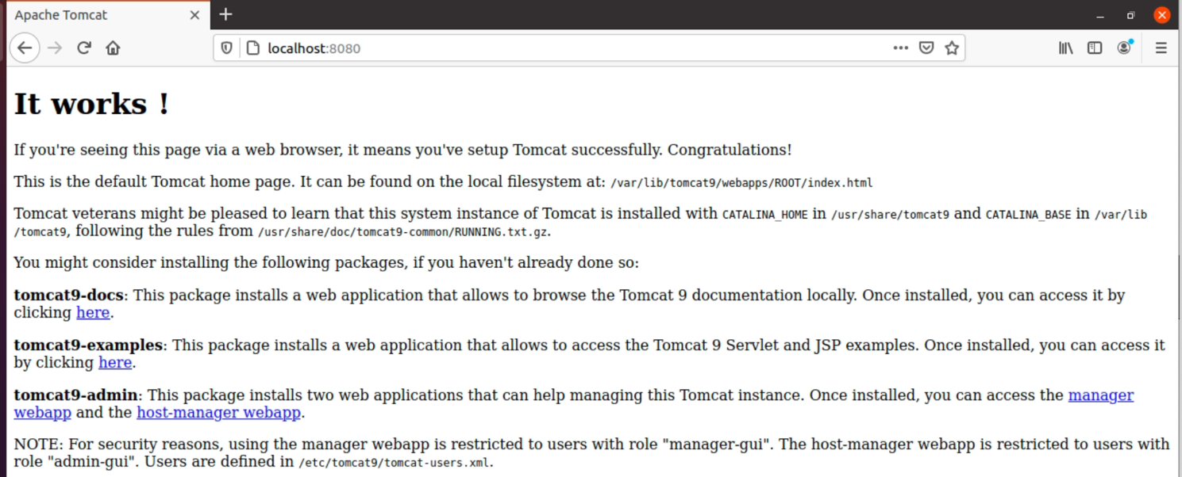

Algunas aplicaciones de Tomcat 9, como las aplicaciones administrativas, requieren el acceso autenticado de usuarios con cierto nivel de privilegios o roles. Por ejemplo, el **Gestor de Aplicaciones Web requiere usuarios con rol manager-gui,** mientras que el **Gestor de Máquina Virtual requiere el rol admin-gui**. Podemos crear los usuarios que consideremos con contraseña y con uno o ambos roles, en este caso será un solo usuario con ambos roles, para lo que editaremos el archivo **tomcat-users.xml**: Y lo editamos.

***$ sudo nano /etc/tomcat9/tomcat-users.xml***

Nos lo encontramos comentado, por lo que tenemos que descomentarlo y cambiar los roles.

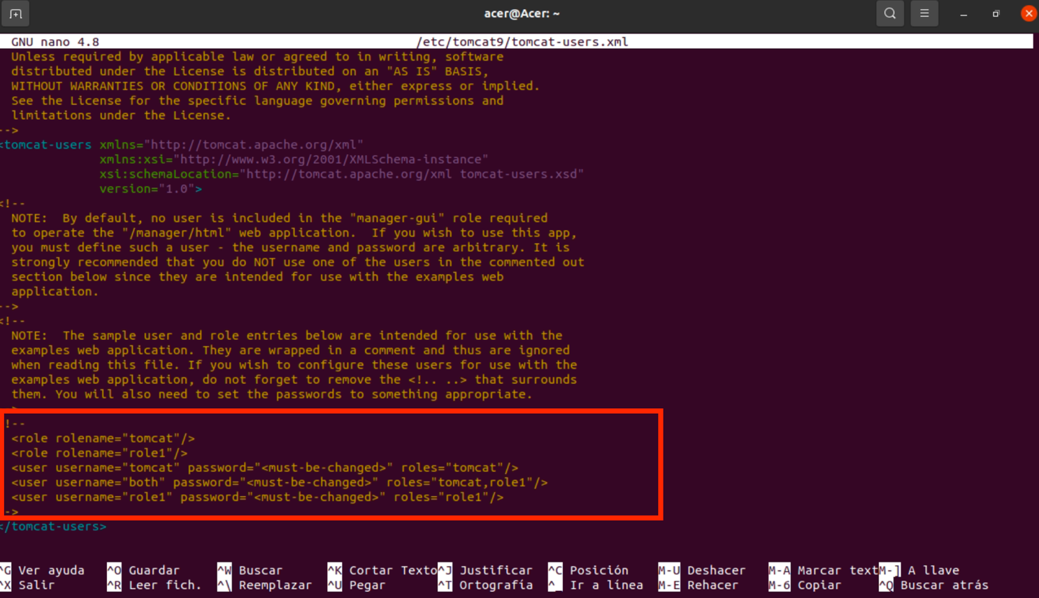

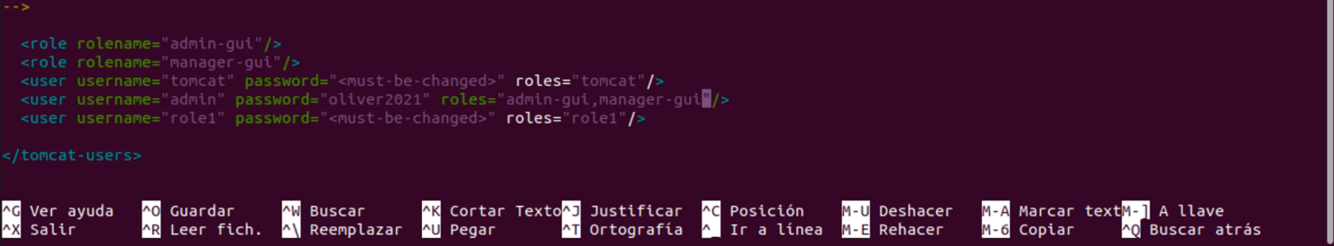

Una vez modificado, lo guardamos. Y paramos y restauramos el servicio para que aplique bien los cambios.

***$ service tomcat9 stop***

***$ service tomcat9 start***

Accedemos a localhost:8080 con el usuario y contraseña que hemos configurado:

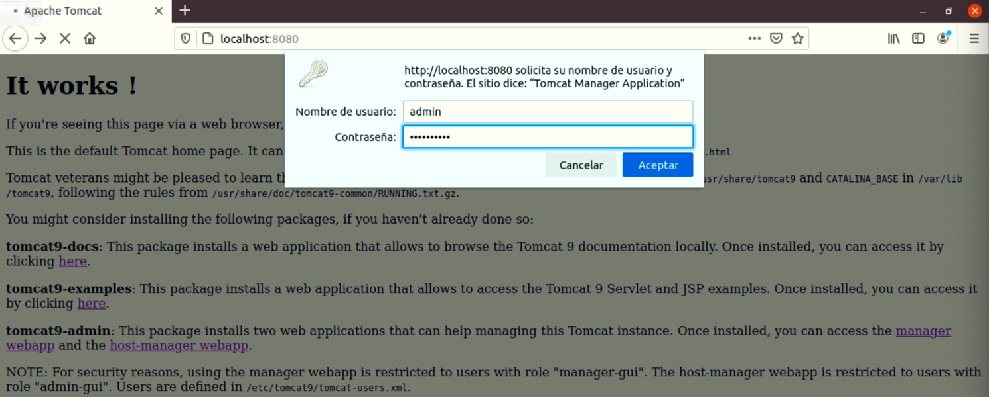

Entramos al gestor de aplicaciones de TOMCAT.

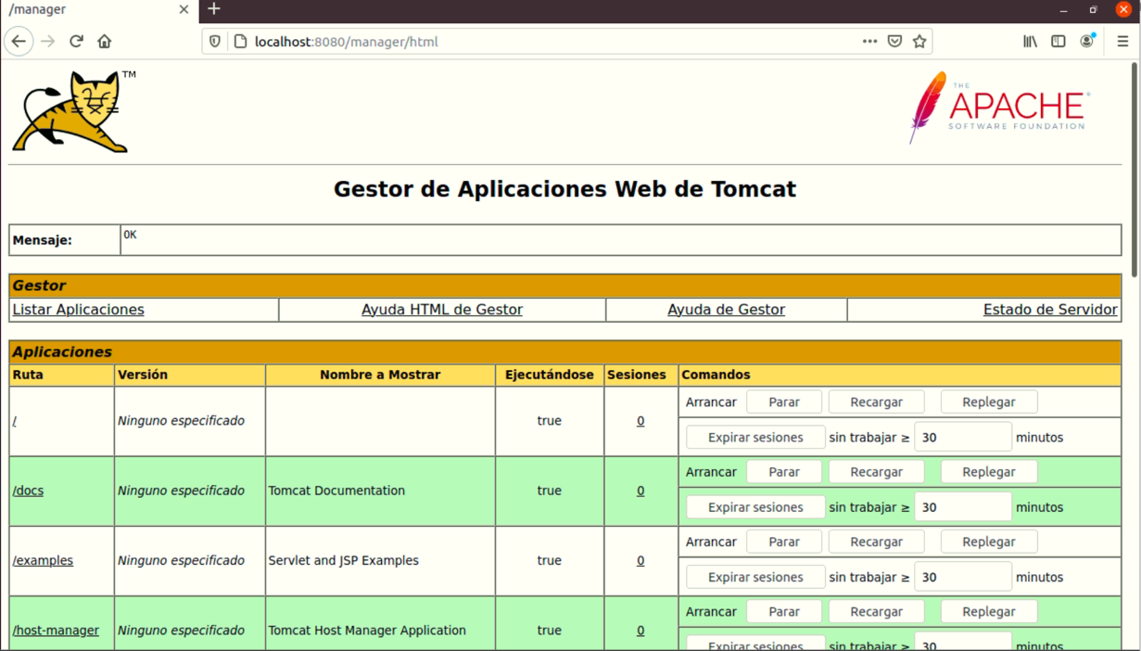

Cargamos el archivo .war que nos hemos descargado, necesario para desplegar la actividad.

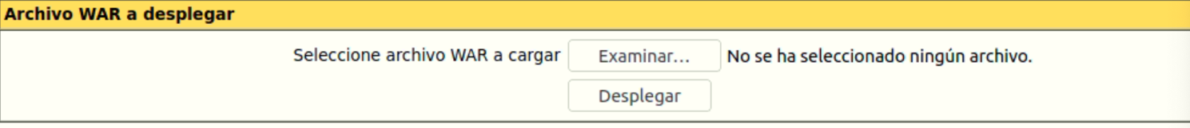

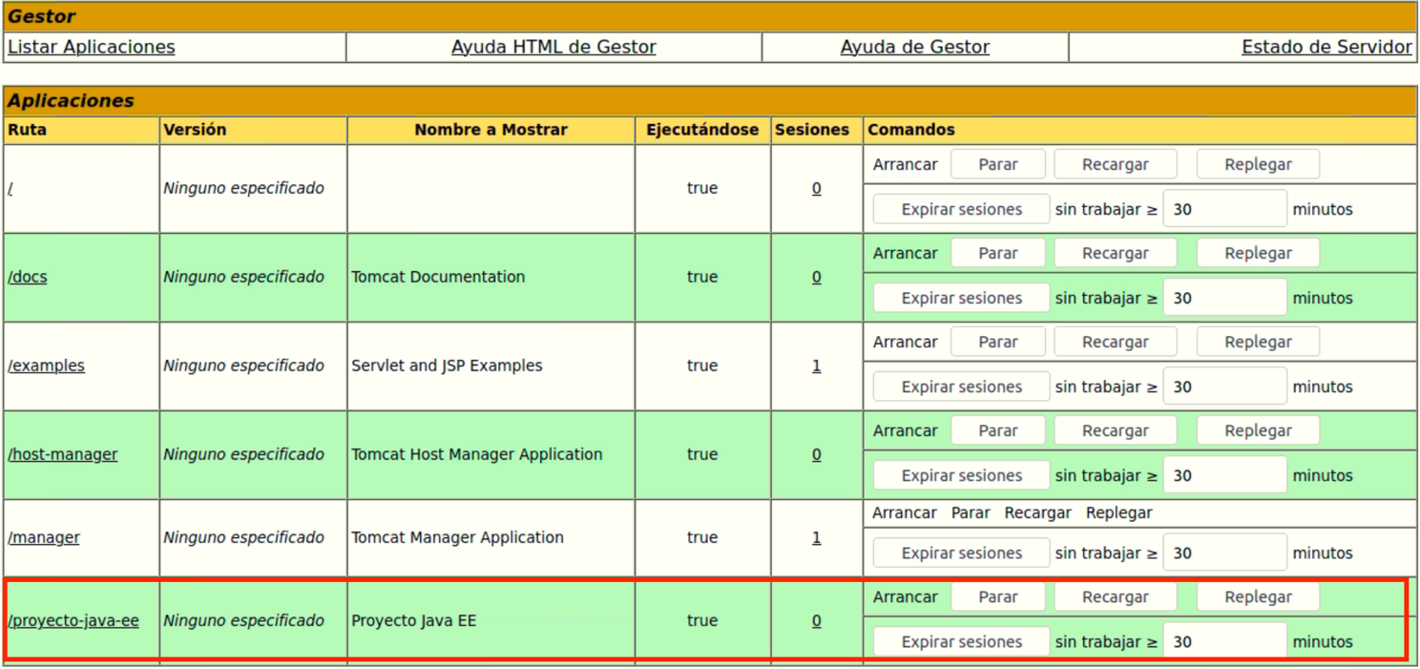

Y una vez que la hemos cargado, la ejecutamos:

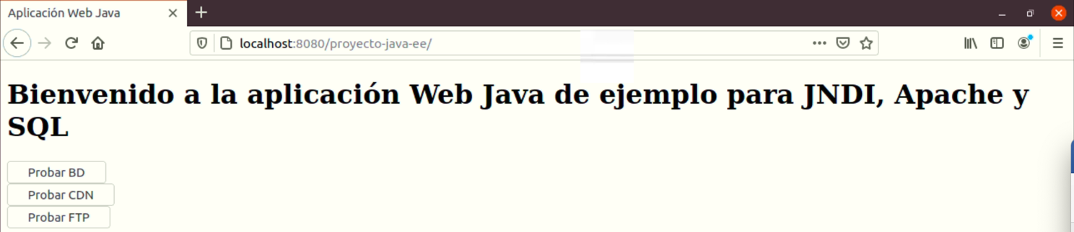

A continuación paramos el servicio para que siga mi compañera **LIDIA MARTINEZ** para la instalación de la BBDD con la creación de la BBDD y el recurso

***$ sudo apt-get install mysql-server***

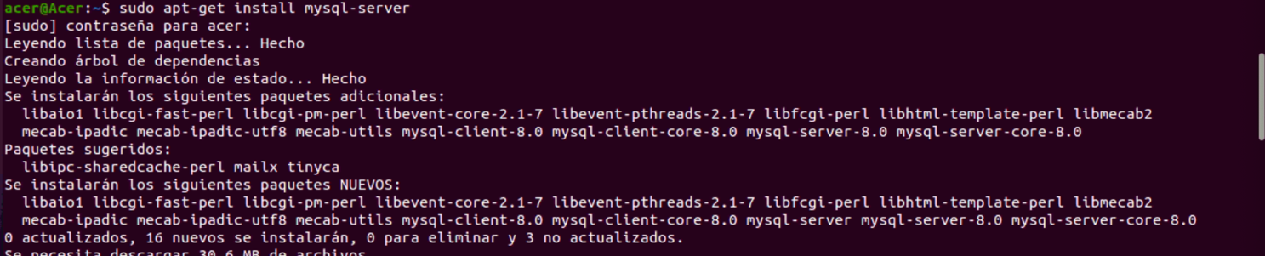

Inicializamos el motor de base de datos con ***$ mysqld -initialize***

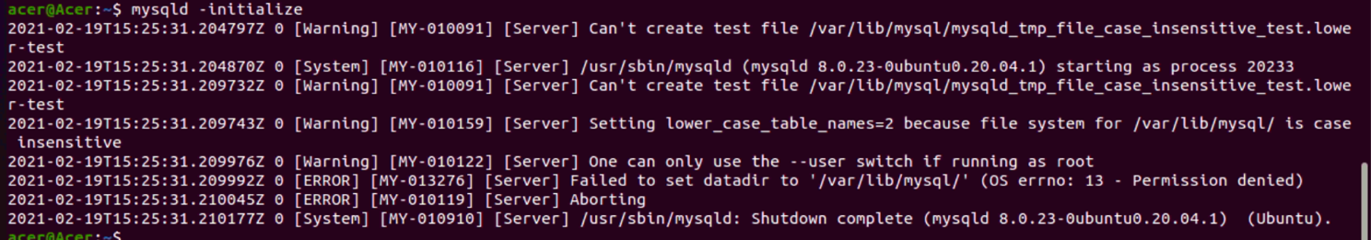

Comprobamos que el servicio se está ejecutando.

***$ systemctl status mysql.service***

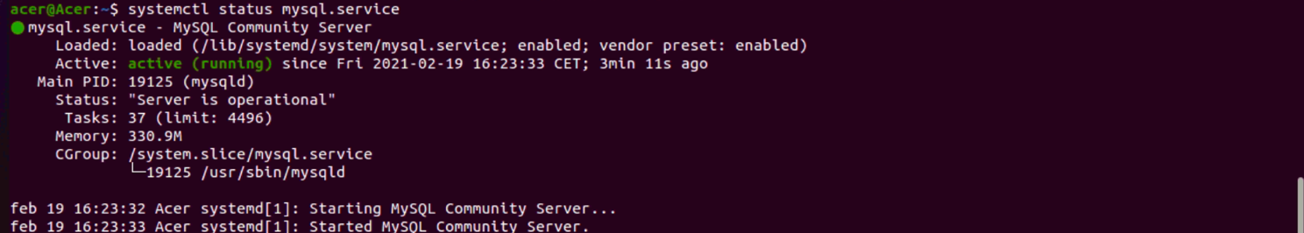

***$ sudo systemctl stop mysql****.*

***$ sudo systemctl start mysql****.*